 | Departamento de Matemáticas  I.E.S. Sapere Aude
 | Álgebra
Matemáticas  2º Bach | Fecha: 14 Octubre 2025
Alumno:

- [4 puntos] Plantea el sistema de ecuaciones en forma matricial.
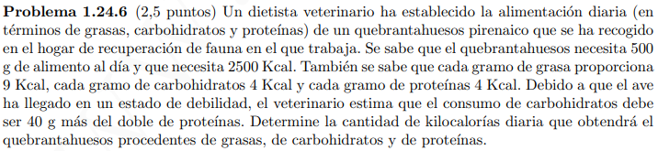

- [4 puntos] Resuelve el siguiente sistema para a = -1, indicando el método utilizado.
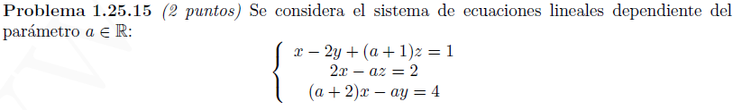

- [4 puntos] Discute el siguiente sistema de ecuaciones en función del parámetro a.
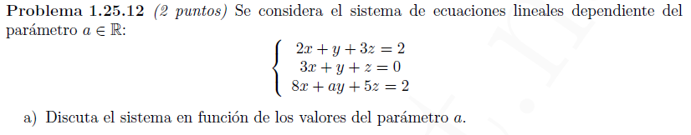

- [2 puntos] Halla el valor de k para que la siguiente matriz tenga inversa.
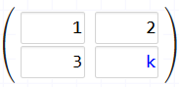
- [2 puntos] Halla la inversa de la matriz A.


- a. [4 puntos] Determina los valores de a, b y c para que:
det(C) = 2 y CA = BC
- [2 puntos] Calcula B¹⁰⁰
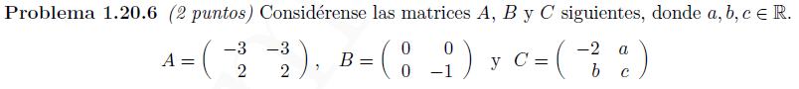

- [4 puntos] Sabiendo lo siguiente, despeja X:
- Con matrices se puede sacar factor común respetando siempre el carácter no conmutativo del producto
- Para dos matrices cualquiera M y N se verifica siempre que (MN)⁻¹ = M⁻¹N⁻¹
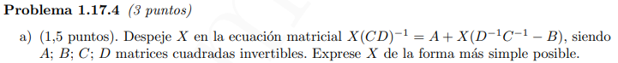

- [4 puntos] Halla la inversa de A para a = 0.

